Jak posílit imunitu po celý život ?

Nacházíme se v období, kdy na nás za každým rohem číhají bakterie a viry a naše imunita dostává pořádně zabrat. Proto je v současné době více než nutné ji dostatečně posilovat. Přinášíme vám několik rad a tipů, jak zvýšit obranyschopnost organismu, jaké potraviny zařadit do jídelníčku, čemu se vyvarovat, jak odbourat stres a správně relaxovat.

Negativní vliv na naši imunitu má:
- únava
- nedostatek spánku
- nevyvážená strava
- nadměrné užívání antibiotik
- málo pohybu
- stres
- kouření
- alkohol

6 tipů, jak posílit imunitu:

1. Nepodceňujte spánek
Dostatečný a kvalitní spánek je naprostým základem dobře fungující imunity. V ideálním případě byste měli spát alespoň 7-8 hodin denně, v chladné, vyvětrané místnosti. Pokud míváte často problémy s usínáním, zkuste si před spaním uvařit meduňkový čaj. Meduňka působí příznivě na lidskou psychiku, má uklidňující účinky a výborně chutná. Večer nejezte těžká jídla a nepijte alkohol ani nápoje s obsahem kofeinu a teinu. Také byste se měli naučit chodit spát a vstávat přibližně ve stejnou dobu.

2. Jezte vyváženou stravu
Zdravá a vyvážená strava je základ. Proto do svého jídelníčku zahrňte hodně ovoce a zeleniny, které obsahují mnoho přirozených vitaminů, minerálů, antioxidantů či vlákniny. Volte nejlépe ty v BIO kvalitě, protože neobsahují žádné nebezpečné pesticidy. Výborné jsou také různé bylinky, např. medvědí česnek, rakytník nebo echinacea. Dále do jídelníčku doporučujeme zařadit luštěniny, celozrnné obilniny, ořechy, ryby či ovesné vločky. Snažte se naopak vyhýbat nezdravým polotovarům nebo smaženým jídlům z fastfoodů. Obsahují spoustu prázdných kalorií a výživovou hodnotu mají téměř nulovou.

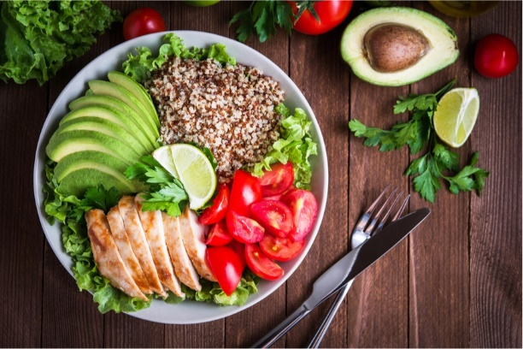

Zdroje vitaminů, které podporují imunitní systém:
- vitamin C – citrusy, paprika, křen, rajčata, kiwi, brokolice, květák, zázvor
- vitaminy skupiny B – vejce, sýry, mléko, maso
- vitamin E – vejce, za studena lisované oleje, ořechy, kapusta, špenát, luštěniny, sója
- selen – luštěniny, chřest, para ořechy
- zinek – dýňová semínka, otruby, cibule, vejce
- hořčík – datle, banán, špenát, artyčok, luštěniny, ryby
- železo – maso, listová zelenina, kopřiva, meruňky

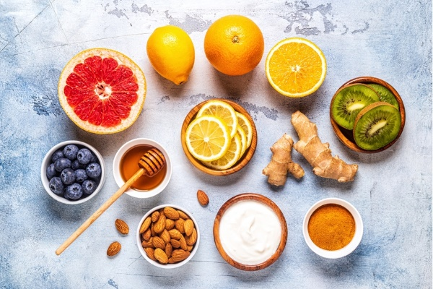

3. Hodně pijte
Denně vypijte alespoň 2 litry tekutin nejlépe obyčejné neperlivé vody, kterou si můžete dochutit citronem a mátou. Výbornou alternativou jsou i bylinkové čaje, které si pro zjemnění můžete lehce osladit medem. Vyzkoušejte třeba mátový, šípkový či kopřivový. Pokud máte rádi, tak si jednou za čas dopřejte i minerálku. Vyvarovat byste se naopak měli všem sladkým džusům, nektarům a limonádám, které jsou plné cukru, umělých barviv a sladidel.

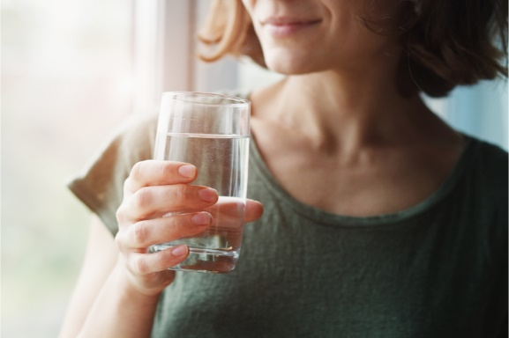

4. Hýbejte se
Chápeme, že v současné situaci jsou možnosti pro sportování značně omezené, nicméně i tak existuje spousta cviků, které si můžete v pohodě zacvičit i doma. Mohou to být lehké protahovací či posilovací cviky, jóga nebo pilates. Na internetu najdete množství online videí, které vám pomůžou s tréninkem a správnou technikou cvičení. Máte-li doma schody, co si je takhle každý den několikrát vyběhnout? Pamatujte, že nemusíte podávat vrcholové výkony, jde hlavně o radost z pohybu. A jak jste na tom s počty kroků nebo se spálenými kaloriemi vám prozradí třeba fitness náramek.

5. Odbourejte stres
V současné uspěchané době je stres bohužel na denním pořádku. Teď, když trávíte spoustu času doma, máte příležitost zvolnit a začít se soustředit jen sami na sebe. Starejte se o své zdraví, relaxujte, odpočívejte. Přečtěte si dobrou knížku, dejte si horkou vanu, pusťte si pěkný film nebo oblíbenou hudbu. Snažte se vyhýbat dlouhodobému stresu, který má na vaši obranyschopnost neblahý vliv. Věnujte se tomu, co máte opravdu rádi, myslete pozitivně a radujte se z maličkostí.

6. Dodržujte hygienu
Důkladná hygiena a čistota rukou i celého těla by měla být pro nás všechny prioritou číslo jedna. Pokud zrovna nemáte po ruce mýdlo a teplou vodu, využijte k čištění rukou antibakteriální gely. Vyrobit si je snadno můžete i doma. Podrobný návod najdete v našem článku.
Nezapomínejte si ruce důkladně vyčistit vždy po návratu z venku, před každým jídlem, po použití toalety, po kontaktu s penězi, po podání ruky s cizím člověkem i po kýchnutí, zakašlání či smrkání. Alespoň jednou denně si vyčistěte také svůj telefon, tablet a klávesnici, na kterých se bakterie a viry dokážou udržet i několik hodin.

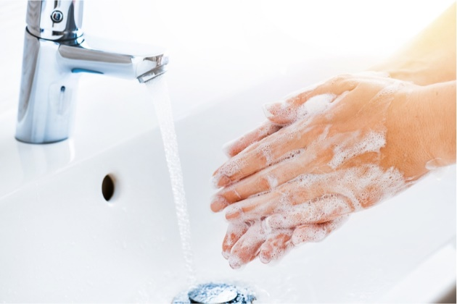
Jak posílit imunitu v době chřipkové epidemie
(v boji proti chřipce):

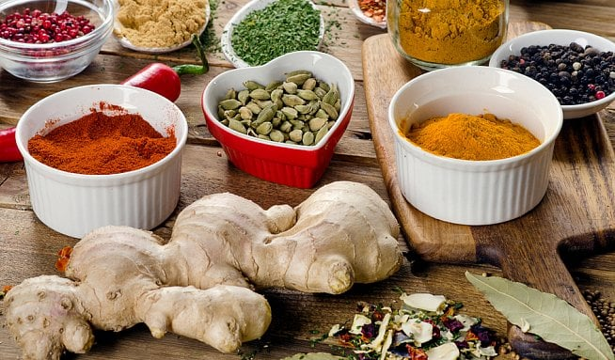

- Zázvor
Zázvor má protizánětlivé a silně zahřívací účinky. Tento kořen vyniká vysokým obsahem účinných látek, jako jsou vitamíny (A, B1, B2, B6, C a E) a minerální látky (draslík, hořčík, sodík, fosfor, vápník, železo atd.). Při pravidelném užívání posiluje obranyschopnost organismu. Díky zahřívacím účinkům se skvěle hodí i při redukci váhy, protože pomáhá zrychlovat metabolismus.
Např. zázvorový čaj se medem a se citronem

- Česnek a cibule
Česnek s cibulí jsou představitelé typických přírodních antibiotik se širokým spektrem léčivých látek. „Důležité je zde zastoupení vitamínu P. Ten má vysoký antioxidační účinek a rovněž chrání vitamín C před oxidací, čímž zvyšuje jeho využitelnost pro naše tělo. Tato podpůrná kombinace je obzvlášť vhodná při chřipce a nachlazení.“

- Ovoce a zeleniny
Potřebují dostatečné vítaminy, které obsahují ovoce a zeleniny.
Například: citrusy, paprika, křen, rajčata, kiwi, brokolice, květák, kapusta, špenát, chřest, banán, meruňky,…

Pět rostlin a bylinek na posílení imunity

- Echinacea
Echinacea aneb třapatka nachová je jednou z nejznámějších bylinek na podporu imunity. Tato rostlina se dá užívat preventivně na posílení organismu v boji proti nemocem, i při akutním propuknutí nemoci, kdy zmírňuje příznaky a zkracuje dobu jejího trvání. Echinacea aktivuje bílé krvinky a tím pomáhá snížit náchylnost k chřipce, nemocem horních cest dýchacích a dalším chorobám. Původem je ze Severní Ameriky, kde ji používali k léčbě různých neduhů indiáni, u nás ji můžete pořídit ve formě kapek, sirupů, tablet či čaje. Nejúčinnější částí rostliny je kořen, ale účinné látky najdete i v květu a listech.

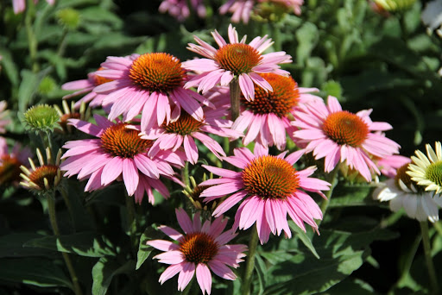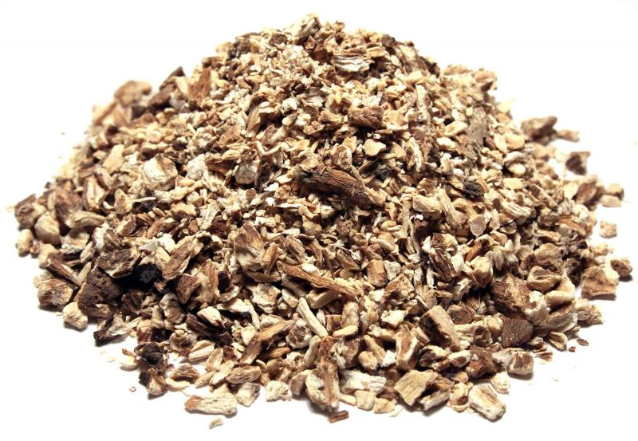

- Ženšen
Ženšen je bylina s širokým spektrem účinků – působí jako adaptogen, který zvyšuje odolnost těla vůči stresu, čímž přispívá k celkovému posílení organismu. Jeho podíl na podpoře imunity spočívá v tom, že stimuluje činnost žláz s vnitřní sekrecí, které řídí všechny základní procesy metabolismu. Kromě toho také slouží ke zvýšení energie, působí proti únavě, zlepšuje soustředění a duševní i fyzickou výkonnost. Nespleťte si ho s ženšenem pětilistým, což je jiná léčivá bylinka, i když s některými podobnými účinky.

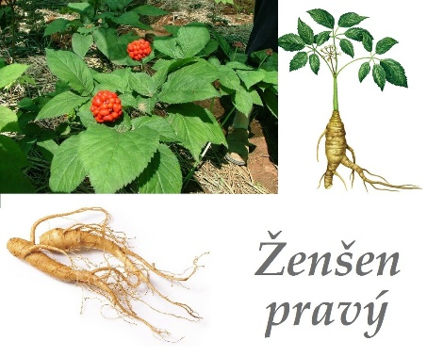

- Šípkové plody
Šípkové plody obsahují velké množství vitamínu C, dále třísloviny, silice, vitamin B a K a množství minerálních látek. Především díky vysokému obsahu vitamínu C slouží jako prostředek ke zvýšení odolnosti organismu. Dříve šípky sloužily i jako lék proti kurdějím. Mají také prospěšné účinky na zdraví močových cest a pomáhají snižovat množství cholesterolu.
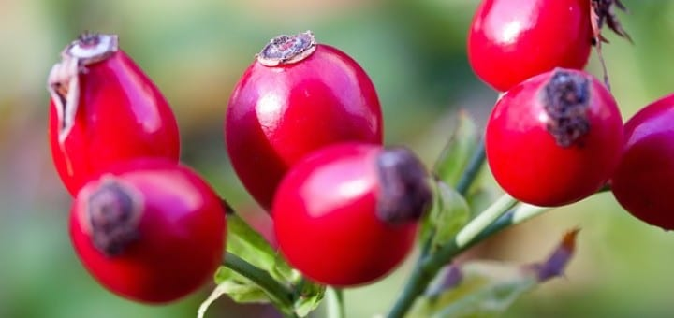

- Rakytník
Rakytník řešetlákový je dalším velice účinným zdrojem vitamínu C, jehož konzumace podporuje přirozenou obranyschopnost organismu. Pro doplnění doporučené denní dávky vitamínu C přitom stačí sníst pouhou jednu bobuli tohoto okrasného keře. Kromě toho rakytník obsahuje široké spektrum dalších vitamínů, mezi nimi také vitamin P – rutin, který brání rozkladu vitamínu C. Právě obsah rutinu umožňuje, aby si rakytníkové plody uchovaly vysoký obsah vitamínu C i po tepelném zpracování nebo sušení, díky čemuž si zachovává své účinky například i ve formě sirupu či džemu.

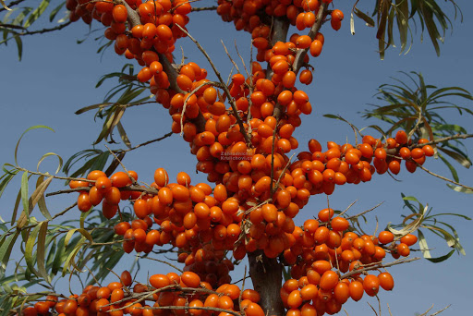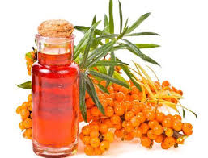

- Kustovnice
Kustovnice čínská obsahuje velké množství vitamínů a minerálů, a kromě toho i osmnáct druhů aminokyselin včetně těch esenciálních. Tyto plody kromě posílení imunity také pomáhají zklidnit podrážděné oči, poskytují úlevu od některých projevů alergií, pomáhají detoxikovat organismus, nebo snížit krevní tlak. Kustovnice obsahuje speciální skupinu polysacharidů nazývaných Lycium polysacharidy, které patří mezi silné antioxidanty a adaptogeny – konzumace tohoto plodu tedy pomůže celkovému posílení imunity i organismu.

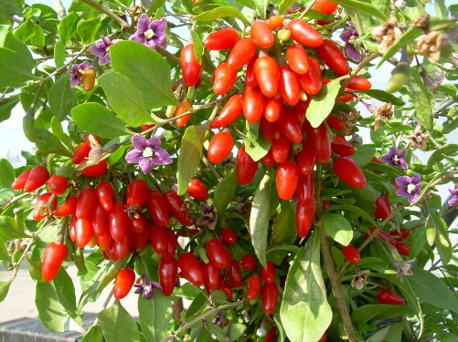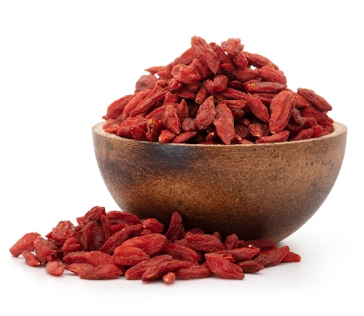

Jak posílit imunitu v zimní době ?

S příchodem podzimu a zimy nás často trápí virózy, chřipka nebo časté nachlazení. Někdy se z těchto neduhů dlouhodobě nemůžeme dostat. Zejména v podzimních měsících je třeba důsledně posilovat imunitu a obranyschopnost našeho organizmu. Můžete se inspirovat našimi radami a udělat tak něco pro své zdraví a dobrou kondici.

Často si posílení imunity představujeme až příliš zjednodušeně a očekáváme okamžité výsledky po zvýšeném přísunu potravinových doplňků, vitaminů nebo probiotik. Mnohem důležitější je ale náš celkový životní styl, se kterým stav naší imunity jednoznačně souvisí. Měli bychom poruchám imunity předcházet preventivními zásahy, tedy úpravou stylu života. Pokud budou jemné regulace naší imunity narušeny, cesta zpět ke zdraví je opravdu dost obtížná.

Dlouhotrvající rýma
Rýma může být na začátku vodnatá, postupně se stává hnisavou a přidávají se k ní i teploty. Dále se objevují příznaky typické pro chřipku, celková únava, nechutenství a bolesti svalů. Zhoršuje se kvalita čichových vjemů a může to vést až k přechodné ztrátě čichu. Pak se může přidat pálení nebo bolest v krku. Vyskytují se bolesti hlavy s rozsahem podle postižení našich dutin. Dlouhotrvající hnisavá rýma, trvale ucpaný nos a v noci i chrápání tak často může vést až k chronickému zánětu hltanu a dýchacích cest. Jak zvýšit imunitu si můžete přečíst v následujících bodech.

Co na imunitu…

- Aktivní pohyb, sport a dobrá fyzická kondice
Dobrá fyzická kondice vybudovaná aktivním sportem a pohybem je základem zdravého životního stylu a cestou k silnému a správně fungujícímu imunitnímu systému. Zkuste více chodit pěšky, místo výtahu použijte schody a během víkendu zkuste zvolit aktivní odpočinek nejlépe venku v přírodě. Zvolte si nějakou zajímavou sportovní aktivitu, která je vám blízká. Může to být procházky, běh, squash, posilovna, ale i jóga či kolo. Jakýkoliv pohyb vašemu organizmu prospěje.

- Čerstvý vzduch je klíčový
Pokud sedíte celé dny v kanceláři pod zářivkami, nebo pracujete ve výrobní hale, je třeba co nejvíce zařadit pobyt na čerstvém vzduchu. Posilovna a tělocvična jsou velmi dobrou cestou ke zdraví, ale čerstvý vzduch je nutnost. Aktivní pohyb na čerstvém vzduchu ve formě procházky, kola, bruslí, běhu nebo klidně fyzické práce na zahradě jsou tím nejlepším podpůrným prostředkem. Odoláváte horku, větru, chladu a nepřízni počasí, čímž si přirozeně vaše tělo imunitu buduje a stává se odolnějším. Pročistíte si hlavu, příjemně si odpočinete a tělo se naučí vyrovnávat s různými viry a bakteriemi.

- Nutričně hodnotná, vyvážená a pravidelná strava
Velmi důležité je i správné, nutričně vyvážené a pravidelné stravování. Myslete na vydatnou snídani, nezapomínejte na svačiny, nevynechávejte oběd, jinak se zase večer nacpete k prasknutí. Jinak totiž budete tloustnout a váš organizmus i imunitní systém nebude v dobré kondici. Jezte v klidu, bez stresu, v pravidelných intervalech, volte menší porce a zařaďte malou, druhou večeři. Hladovění na noc není zdravé, zařaďte zejména proteiny. Kvalitní a čerstvé suroviny s dostatkem ovoce, zeleniny, ořechů, semínek i luštěnin je mnohem lepší než stravování ve fastfoodech, které je plné prázdných kalorii bez nutriční hodnoty.

- Dostatek vitaminů a minerálních látek
Důležitý je příjem vitaminů a stopových prvků, bez kterých se tělo neobejde. Čerstvé ovoce, zelenina či kvalitní maso od farmářů a z domácích chovů je klíčové. Citrusové plody a kiwi doplní vitamin C. Všechny možné ořechy, semínka, luštěniny a listová zelenina doplní zinek, hořčík, vitamin E a D. Zkuste zapojit cibuli, česnek, chilli, kurkumu, med a podobné potraviny a koření jako přírodní antibiotikum. Výborný je i rakytník řešetlákový, kustovnice čínská, zelené potraviny a další superpotraviny. Hlíva ústřičná na posílení imunity je další dobrou volbou. Kyselé zelí, tvaroh, přírodní čerstvé sýry, jogurty a zakysané mléčné výrobky napomáhají našemu trávení a zažívání.

- Dostatečný a pravidelný pitný režim
Změřte se na čistou vodu bez bublin, která obsahuje histaminy, které našemu imunitnímu systému markantně pomáhá. Bubliny na sebe vážou tuky, tak je raději vynechte. Čistá voda klidně z kohoutku příznivě podporuje detoxikaci organizmu. Doplnit můžete zelené, bílé i ovocné čaje a byliny. Pět rostlin a bylinek na posílení imunity (echinacea, ženšen, šípkové plody, rakytník, kustovnice) si ostatně můžete přečíst v dalším článku. Optimální množství vypitých tekutin na den je individuální, ale u dospělého člověka je to mezi 2 až 3 litry, což se odvíjí i od fyzického výkonu a zdravotního stavu.

- Zařaďte otužování
S pobytem na čerstvém vzduchu i v nepříznivém počasí přijde i otužilost. Ta patří k účinné cestě ke zvýšení obranyschopnosti organizmu. Pokud se do toho pustíte, jděte do toho postupně a pravidelně. Výborná je finská sauna, ale i infrasauna, anebo kryosauna. Doma se můžete začít sprchovat studenou vodou. Nejprve každý den snižujte její teplotu o jeden stupeň. Stačí, když studenou vodou vaše sprchování zakončíte. Postupně začínejte třeba jen sprchovat nohy, ruce až zvládnete i tělo. Bohatě postačí denně 1 až 2 minuty sprchování studenou vodou.

- Snižte teplotu v místnosti
Přetopené místnosti imunitnímu systému nesvědčí a teplotní rozdíl, který je mezi místnostmi a venkovním prostředím, je pro naše tělo opravdu velkým šokem. Klimatizace je naprosto nezdravá. Teplotní výkyvy vedou k častému nachlazení. Dýchání přehřátého vzduchu vysušuje nosní sliznici, která je pak mnohem náchylnější k nemocem. Pokojová teplota nesmí přesahovat 21 °C, v ložnici pak 18 °C. Zvlhčujte vzduch odpařovači a pokojovými rostlinami.

- Nohy a hlava v teple
Jednoduchý způsob, jak předcházet onemocněním, je mít své nohy v teple a nevystavovat je možnému prochladnutí. To samé je v podzimním a zimním podnebí s hlavou, kterou uniká velké množství tepla. Dobré boty a ponožky a pokrývka hlavy vám umožní nechat svetr doma. V rukou, nohách i hlavě je krevní oběh výrazně zpomalený, pak často dochází k rychlému prochladnutí končetin a vzniku onemocnění. Nebudeme-li tyto části těla
vystavovat nadměrnému chladu, můžeme se tak vyhnout nepříjemným mnoha onemocněním.

- Správné, smrkání, kašlání a kýchání
Buďte ohleduplní k ostatním. Pokud onemocníte, je třeba mít vždy po ruce čistý kapesník. Smrkat, kašlat i kýchat vždy do kapesníku. Papírové kapesníky na jedno použití nebo látkové, které je ale třeba vyvařit. Vždy si zakrývejte ústa a zabraňte šíření respiračních chorob. Bráníte tak i sebe. Oslabené tělo nemocí znovu snadno podlehne chorobám, které od vás chytí vaši blízcí.

- Kvalitní spánek
Kvalitní, dostatečně dlouhý a vydatný spánek je klíčový pro zdraví. Dostatečný prostor k odpočinku a regeneraci je zdrojem k tomu, aby organismus mohl správně fungovat. Nedostatkem spánku výrazně oslabujete imunitní systém, který pak snadno podlehne nachlazení, virózám, rýmě a dalším onemocněním. Alespoň 8 hodin spánku je nutnost, i když i to je individuální.

- Pravidelný odpočinek, relaxace a dobrá nálada
Podle vědeckých a lékařských výzkumů dochází při obyčejném smíchu k vyplavování endorfinů, hormonů štěstí z mozku. Ty pozitivně působí na náš psychický i fyzický stav organizmu. Jste-li po psychické stránce v pohodě, je na tom lépe i fyzický stav. Mnoho onemocnění je způsobeno špatným psychickým stavem, stresem a vyčerpáním. Relaxace nám pomáhá tělo vrátit navrátit do rovnováhy. Nenechte se srazit na kolena podzimními zabijáky imunity a upravte pomalu ale jistě krok po kroku svůj životní styl.

Jak zdravě posílit imunitu – 10 základní pravidel

- Nekuřte
Negativní dopad kouření na zdraví jsou dobře známy a následky pro dýchací cesty, které jsou často postiženy zimními infekcemi, si můžete představit velmi snadno. Stačí pohled na obal krabičky od cigaret s příslušnou ilustrací.

- Jezte hodně ovoce a zeleniny
Zejména pokud jsou vypěstované na vlastní zahrádce, bez hnojiv a pesticidů nebo jen s jejich minimálním množstvím, jsou ovoce a zelenina fantastickými zdroji látek důležitých pro správné fungování těla Laboratorní testy ukazují, že imunitní reakci může ovlivnit nedostatek některých živin, například zinku, selenu, železa, mědi, kyseliny listové, vitaminů A, B6, C a E.

I když není stoprocentně prokázána přímá úměra například mezi nemocností a chybějícím zinkem ve stravě, není od věci na přísun všech živin dbát. Co naopak lékaři z Harvardovy lékařské fakulty nedoporučují, jsou „koňské dávky“ konkrétních látek či preparátů z lékárny. Například recept na velký doping vitaminem C, když člověka „něco leze“, není vhodný.

- Pravidelně cvičte
Vědci nemají přesně změřeno, o kolik méně nemocní jsou sportovci oproti vyznavačům „gaučingu“, nicméně obecně platí, že přiměřený pohyb je vhodný celkově správné fungování těla. Pro zdravý životní styl se doporučuje alespoň půlhodina cvičení denně, nemusí jít o posilovnu, postačí i svižná procházka z práce. A pokud nemáte půlhodinu vcelku, rozdělte si ji třeba na desetiminutové úseky.

- Udržujte si optimální váhu
O tom, že kila navíc jsou zátěží pro celé tělo, není třeba hovořit. Nicméně i pokud v tabulce BMI nejste v kolonce pro optimum, není to důvod pro to, abyste rezignovali na zdravý životní styl celkově. Podle některých studií mohou lidí některé negativní důsledky nadváhy omezit, pokud jsou i s kly navíc dostatečně fit.

- Alkohol pijte přiměřeně
I když na alkoholu nejsou varovné snímky následků pití, každý si umí představit, kam může vést alkoholismus. Nicméně alkohol umí škodit i v mnohem subtilnějších množstvích. Ve střevech, kde se hlavně vstřebává do těla, například narušuje funkci místní mikroflóry. Změny funkce střev pak mohou následně poškodit i fungování imunitního systému v játrech – ta jsou následně náchylnější k infekci.

- Dostatečně spěte
Dobře se vyspat je základem nejen pro pracovní výkon, ale i pro fungování celého těla včetně jeho imunity. Co zkusit jako první? Především je třeba dbát na spánkovou hygienu: nedělat tedy věci, které spaní naruší – nejíst těsně před ulehnutím, nepít navečer kávu, nekoukat do obrazovky počítače či displeje telefonu těsně přes spaním, a tak dále.

- Snažte se předcházet infekcím
Nezapomínejte na pravidla, která znáte od dětství: Mýt si často ruce. Nepůjčovat si sklenice či příbory s jinými lidmi. Vyhýbat se jejich kapesníkům, ubrouskům a podobně. Kýchat nebo kašlat do rukávu na lokti, nikoli do dlaní. Pokud bychom opustili téma infekcí dýchacích cest, je pravidel ještě další řada. Při vaření pečlivě omývat ovoce a zeleninu. Při přípravě masa dbát na hygienu rukou a nádobí, jakož i na tepelně zpracování. Dezinfikovat si rány.

- Snažte se omezit stres
Tato část posilování imunity bude pro mnoho lidí tou nejtěžší. Zdrojů stresu je totiž v dnešní době opravdu hodně. Na imunitu mají dopad především stressory, které působí dlouhodobě: v rodině, zaměstnání nebo ve vztazích s přáteli. Problém se stresem je, že se nedá příliš „měřit“ ani řešit univerzálně.
Záleží především na jednotlivém člověku, jak na něj stresové faktory působí: situaci, která je pro někoho téměř kritická, jiný řeší bez mrknutí oka. A stejně tak zatímco někomu uleví, když se „zničí“ ve fitness centru, jiný relaxuje spíše v samotě domova s dobrou knihou.

Odbourávat stresové stavy, pokud se nemůžete zbavit přímo jejich zdroje, vám mohou pomoci například:
- žvýkání („první pomoc“ pro uklidnění)
- zvládnutí meditace a její praktikování
- cvičení (nemusíte se úplně „vyšťavit“)
- od stresu vám pomůže i to, že během fyzické aktivity myslíte něco jiného
- masáž nebo výlet do lázní
- domácí relaxace (aromaterapie, klidná hudba)
- bylinky či doplňky z lékárny (od napětí mohou pomoci zelený čaj, káva , listy mučenky, třezalka a další)
- hledání pozitiv (když si napíšete seznam věci, které vás stresují, a ke každé z nich jinou, která vás těží, možná se budete cítit lépe)
- pěstování vztahů s přáteli
- zábava (alespoň jednou denně se od plic zasmějte – postačí k tomu třeba i oblíbený komediální seriál)

- Otužujte se
Reakce „je zima, hlavně se pořádně oblečte“ je naprosto logická. V Česku však díky tradici otužilců víme, že pravidelně je pro tělo výhra. Samozřejmě se s otužováním musí začít s předstihem a opatrně.

- Dbejte na svůj sexuální život
Vědci zjistili, že pro dobrou imunitu (stejně jako pro další faktory tělesného i duševního zdraví) je užitečným posilovačem i pravidelný intimní život. Pomáhá dokonce více způsoby. Například zvyšuje hladinu imunoglobulinu IgA v těle. K poslednímu závěru došla jedna studie vědců, podle níž je nejlepší mít sex jednou až dvakrát v týdnu – pak se ukazatel imunitního systému zvýšil nejvíce (o 30 procent), intimní hrátky víc než dvakrát týdně tento parametr mírně zhoršily.

